題目(二)：實作 Dijkstra Algorithm

參考資料：課本第24.3節與上課講義

程式規格：

1. 輸入：其格式如下：

n m

i1 j1 w1

i2 j2 w2

..

im jm wm

s

其中n,m為正整數，n代表圖的點數，m代表圖的邊數。對於 1km，(ik,jk)代表第k個有向邊且ikjk，而 wk為一正浮點數代表該邊之weight。s為一正整數滿足1sn。s的意義為Source。請注意我們假設圖為有向圖。

2. 輸出：將s當作起始點，將Dijkstra’s algorithm所達到之single source shortest paths 之與Weight與其表達式。輸出格式如下：

d1d2…dn

p1p2…pn

注意，以s為起點得到之到各點之最短路徑可合成為一Tree。暫時稱其為以s為root之最短路徑樹。根據此定義，p1,…,pn為n個分別以一格空白區隔之非負整數序列，pi代表在以s為root之最短路徑樹中，編號i之點之parent編號，假如是root，則填0。d1,…,dn為n個分別以一格空白區隔之浮點數序列，di代表在以s為root到達編號i之點的最短路徑之weight。

輸入範例(共三例)：

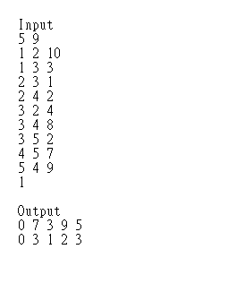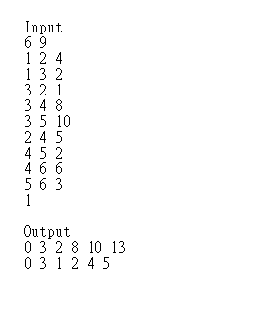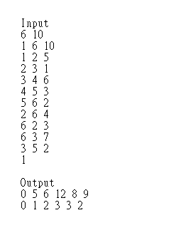

補充說明：

參數之範圍為n小於等於50、m小於等於200。